验证动量守恒定律

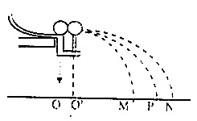
由于v₁、v₁/、v₂/均为水平方向，且它们的竖直下落高度都相等，所以它们飞行时间相等，若以该时间为时间单位，那么小球的水平射程的数值就等于它们的水平速度。在右图中分别用OP、OM和O /N表示。因此只需验证：m₁OP=m₁OM+m₂(O /N-2r）即可。
注意事项：
⑴必须以质量较大的小球作为入射小球（保证碰撞后两小球都向前运动）。
⑵小球落地点的平均位置要用圆规来确定：用尽可能小的圆把所有落点都圈在里面，圆心就是落点的平均位置。
⑶所用的仪器有：天平、刻度尺、游标卡尺（测小球直径）、碰撞实验器、复写纸、白纸、重锤、两个直径相同质量不同的小球、圆规。
⑷若被碰小球放在斜槽末端，而不用支柱，那么两小球将不再同时落地，但两个小球都将从斜槽末端开始做平抛运动，于是验证式就变为：m₁OP=m₁OM+m₂ON，两个小球的直径也不需测量
实验练习题
1. 某同学设计了一个用打点计时器验证动量守恒定律的实验：在小车A的前m端粘有橡皮泥，推动小车A使之作匀速运动。然后与原来静止在前方的小车B相碰并粘合成一体，继续作匀速运动，他设计的具体装置如图所示。在小车A后连着纸 带，电磁打点计时器电源频率为50Hz，长木板垫着小木片用以平衡摩擦力。
若已得到打点纸带如上图，并测得各计数点间距标在间上，A为运动起始的第一点，则应选____________段起计算A的碰前速度，应选___________段来计算A和B碰后的共同速度。（以上两格填“AB”或“BC”或“CD”或“DE”）。已测得小l车A的质量m₁=0.40kg，小车B的质量m₂=0.20kg，由以上测量结果可得：碰前总动量=__________kg·m/s. 碰后总动量=_______kg·m/s
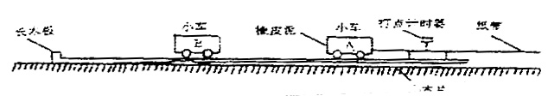
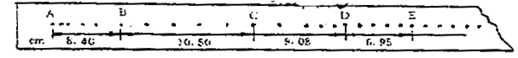

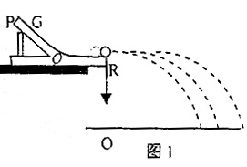
2.某同学用图1所示装置通过半径相同的A. B两球的碰撞来验证动量守恒定律。图中PQ是斜槽，QR为水平槽，实验时先使A球从斜槽上某一固定位置G由静止开始滚下，落到位于水平地面的记录纸上，留下痕迹。重复上述操作10次，得到10个落点痕迹再把B球放在水平槽上靠近槽末端的地方，让A球仍从位置G由静止开始滚下，记录纸上的垂直投影点。B球落点痕迹如图2所示，其中米尺水平放置。且平行于G.R.Or所在的平面，米尺的零点与O点对齐。
（1）碰撞后B球的水平射程应取为______cm.
（2）在以下选项中，哪些是本次实验必须进行的测量？答：_________（填选项号）
A. 水平槽上未放B球时，测量A球落点位置到O点的
B. A球与B球碰撞后，测量A球落点位置到O点的距离
C. 测量A球a或B球的直径
D. 测量A球和B球的质量（或两球质量之比）
E. 测量G点相对于水平槽面的高度

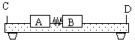
4．气垫导轨是常用的一种实验仪器。它是利用气泵使带孔的导轨与滑块之间形成气垫，使滑块悬浮在导轨上，滑块在导轨上的运动可视为没有摩擦。我们可以用带竖直挡板C和D的气垫导轨以及滑块A和B来验证动量守恒定律，实验装置如图所示（弹簧的长度忽略不计），采用的实验步骤如下：
a．用天平分别测出滑块A、B的质量m_{A}、m_{B}。
b．调整气垫导轨，使导轨处于水平。
c．在A和B间放入一个被压缩的轻弹簧，用电动卡销锁定，静止放置在气垫导轨上。
d．用刻度尺测出A的左端至C板的距离L₁。
e．按下电钮放开卡销，同时使分别记录滑块A、B运动时间的计时器开始工作。当A、B滑块分别碰撞C、D挡板时停止计时，记下A、B分别到达C、D的运动时间t₁和t₂。
（1）实验中还应测量的物理量是_____________________。
（2）利用上述测量的实验数据，验证动量守恒定律的表达式是____________________，上式中算得的A、B两滑块的动量大小并不完全相等，产生误差的原因是___________。
（3）利用上述实验数据能否测出被压缩弹簧的弹性势能的大小？如能，请写出表达式。

5.①下图所示为气垫导轨。导轨上的两滑块质量相等，两滑块上的挡光片宽度相同。现将气垫导轨水平放置做“验证动量守恒定律”实验。实验中用滑块甲撞击静止在导轨上的滑块乙，碰撞前滑块乙处于静止状态。第一次在两滑块碰撞端安上弹簧片，第二次在两滑块碰撞端粘上橡皮泥。两次实验时滑块甲碰前通过光电门计时装置记录的挡光片的挡光时间相等，碰后滑块乙第一次和第二次通过光电门计时装置记录的挡光片挡光时间分别为$t_{1},t_{2}$。通过实验验证了这两次碰撞均遵守动量守恒定律，请你判断$t_{1},t_{2}$的关系应为$t_{1}$ $t_{2}$（选填“>”、“<”或“=”）
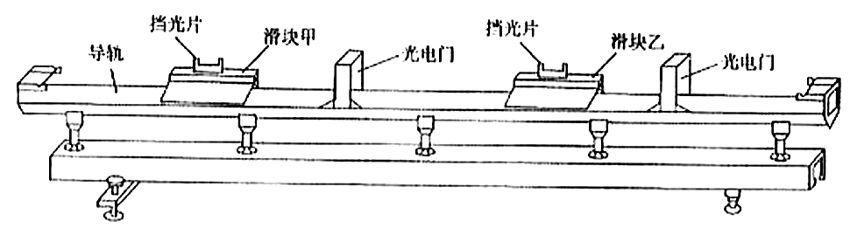

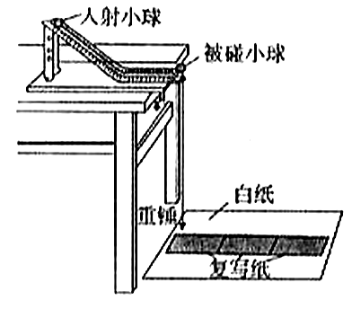
②大小相等的入射小球和被碰小球的质量均已知，
利用右图所示的装置和器材能做“验证动量定恒
定律”的实验吗？ 。（选填“能”
或“不能”）
如果你选填的是“能”，那么你还需要的器材是：
。
如果你选填的是“不能”，请简要说明理由：
。

6.如图所示为“验证碰撞中的动量守恒”的实验装置。
①下列说法中不符合本实验要求的是 。（选填选项前面的字母）
A．入射球比靶球质量大或者小均可，但二者的直径必须相同
B．在同一组实验的不同碰撞中，每次入射球必须从同一高度由静止释放
C．安装轨道时，轨道末端必须水平
D．需要使用的测量仪器有天平和刻度尺

图9
定位卡
入射球
靶球
O
M
P
N
记录纸

②实验中记录了轨道末端在记录纸上的竖直投影为O点，经多次释放入射球，在记录纸上找到了两球平均落点位置为M、P、N，并测得它们到O点的距离分别为OM、OP和ON。已知入射球的质量为m₁，靶球的质量为m₂，如果测得近似等于 ，则认为成功验证了碰撞中的动量守恒。

7、如图所示，气垫导轨是常用的一种实验仪器．
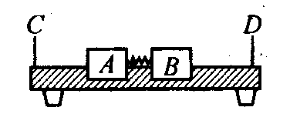
它是利用气泵使带孔的导轨与滑块之间形成气垫，使滑块悬浮在导轨上，滑块在导轨上的运动可视为没有摩擦．我们可以用带竖直挡板C、D的气垫导轨以及滑块A、B来验证动量守恒定律，实验装置如图所示（弹簧的长度忽略不计），采用的实验步骤如下：
(a)用天平分别测出滑块A、B的质量$m_{A}$、$m_{B}$.
(b)调整气垫导轨，使导轨处于水平．
(c)在滑块A、滑块B间放入一个被压缩的轻弹簧，用电动卡销锁定，静止放置在气垫导轨上．
(d)用刻度尺测出滑块A的左端至板C的距离L₁.
(e)按下电钮放开卡销，同时使分别记录滑块A、B运动时间的计时器开始工作．当滑块A、B分别碰撞挡板C、D时停止计时，计下滑块A、B分别到达挡板C、D的运动时间t₁和t₂。
(1)实验中还应测量的物理量是 。
(2)利用上述测量的实验数据，验证动量守恒定律的表达式是 ，由此公式算得的A、B两滑块的动量大小并不完全相等，产生误差的原因是 。
(3)利用上述实验数据能否测出被压缩弹簧的弹性势能的大小？如能，请写出表达式．
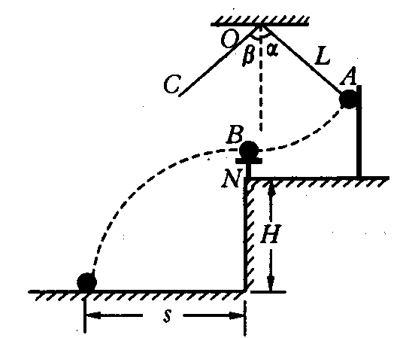
8、用如图所示装置来验证动量守恒定律，质量为$m_{B}$的钢球B放在小支柱N上，球心离地面高度为H；质量为$m_{A}$的钢球A用细线拴好悬挂于O点，当细线被拉直时O点到球心的距离为L，且细线与竖直线之间夹角$α$;球A由静止释放，摆到最低点时恰与球B发生正碰，碰撞后，A球把轻质指示针C推移到与竖直夹角为$β$处，B球落到地面上，地面上铺有一张盖有复写纸的白纸D,用来记录球B的落点．
(1)用图中所示各个物理量的符号表示碰撞前后两球A、B的动量（设两球A、B碰前的动量分别为$p_{A}$、$p_{B}$；碰后动量分别为$p_{A^{′}}$、$p_{B^{′}}$)，则$p_{A}$= ; $p_{A^{′}}$= ; $p_{B}$= ; $p_{B^{′}}$= 。
(2)请你提供两条提高实验精度的建议： 。

10. 某同学用图16装置做验证动量守恒定律的实验.先将a球从斜 槽轨道上某固定点处由静止开始滚下,在水平地面上的记录纸上留下压痕,重复10次;再把同样大小的b球放在斜槽轨道末端水平段的最右端附近静止,让a球仍从原固定点由静止开始滚下,和b球相碰后,两球分别落在记录纸的不同位置处,重复10次．
⑴本实验必须测量的物理量有以下哪些_____________．
a
b
O A B C

H
A．斜槽轨道末端到水平地面的高度H B．小球a、b的质量m_{a}、m_{b} C．小球a、b的半径r D．小球a、b 离开斜槽轨道末端后平抛飞行的时间t E．记录纸上O点到A、B、C各点的距离OA、OB、OC F．a球的固定释放点到斜槽轨道末端水平部分间的高度差h
⑵小球a、b的质量m_{a}、m_{b}应该满足什么关系?为什么?
⑶放上被碰小球后,两小球碰后是否同时落地?如果不是同时落地,对实验结果有没有影响?为什么?这时小球a、b的落地点依次是图中水平面上的_____点和_____点．
45 46 47
⑷为测定未放被碰小球时,小球a落点的平均位置,把刻度尺的零刻线跟记录纸上的O点对齐,右图给出了小球a落点附近的情况,由图可得OB距离应为__________cm．
图17
⑸按照本实验方法,验证动量守恒的验证式是______________．

12.在做碰撞中的动量守恒的实验中，必须测量的物理量是（ ）
A.入射小球和被碰小球的质量
B.入射小球或被碰小球的半径
C.入射小球从静止释放时的起始高度
D.斜槽轨道的末端到地面的高度
E.入射球未碰撞时飞出的水平距离
F.入射小球和被碰小球碰撞后飞出的水平距离

14.在“验证动量守恒定律”实验中，设入射球、被碰球的质量分别为m₁、m₂，半径分别为r₁、r₂，为了减小实验误差，下列说法正确的是（ ）
A.m₁=m₂，r₁＞r₂ B.m₁＞m₂，r₁=r₂
C.降低斜槽的高度 D.入射小球释放点要适当高一些
15.入射球碰前的速度以及被碰球碰后的速度可用其运动的水平位移来表示，在图中M、N、P是小球的落点.下列说法中正确的是（ ）
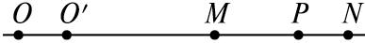
A.O′是被碰小球碰前其球心在纸上的垂直投影
B.O是碰撞瞬间入射小球的球心在纸上的垂直投影
C.被碰球碰后的速度可用$\overline{O'N}$表示
D.入射球碰前的速度可用$\overline{\text{OM}}$表示
16.(2006山东淄博重点高中高三月考)如图所示，M、N和P为“验证动量守恒定律”实验中小球的落点，已知入射球质量为m₁，被碰球质量为m₂，如果碰撞中动量守恒，则有（ ）
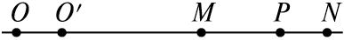
A.m₁·($\overline{\text{OP}}$-$\overline{\text{OM}}$)=m₂·$\overline{\text{ON}}$ B.m₁·($\overline{\text{OP}}$-$\overline{\text{OM}}$)=m₂·$\overline{O'N}$
C.m₁·($\overline{\text{OP}}$+$\overline{\text{OM}}$)=m₂·$\overline{O'N}$ D.m₁·$\overline{\text{OP}}$=m₂·($\overline{O'N}$+$\overline{\text{OM}}$)
17.在做“验证动量守恒定律”实验中，关于小球落点的下列说法中正确的是（ ）
A.如果小球每一次都从同一点无初速释放，重复几次的落点应当是重合的
B.由于偶然因素存在，重复操作时小球的落点不重合是正常的，但落点应当比较密集
C.测定P点位置时，如果重复10次的落点分别为P₁、P₂、P₃…P₁₀，则OP应取OP₁、OP₂、OP₃…OP₁₀的平均值，即OP=（OP₁+OP₂+…+OP₁₀）/10
D.用半径尽量小的圆把P₁、P₂、P₃…P₁₀圈住，这个圆的圆心就是入射球落点的平均位置P

19.在“碰撞中的动量守恒”实验中，半径相同的两个小球A、B，其质量之比为m_{A}∶m_{B}=3∶8，按正确的操作步骤得实验结果如图所示.图中M、P、N为小球落点，且在同一直线上，O点是斜槽末端所装重垂线的投影点，则O′点为______________（填“A”或“B”）球球心的投影点，碰后两球的动量大小之比为p_{A}′∶p_{B}′=________________.
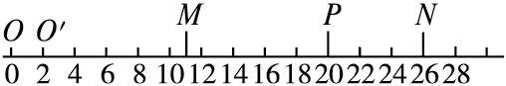

20.某同学用如图所示装置通过半径相同的A、B两球的碰撞来验证动量守恒定律.实验时先使A球从斜槽上某一固定位置G由静止开始滚下，落到位于水平地面的记录纸上，留下痕迹.重复上述操作10次，得到10个落点痕迹.再把B球放在水平槽上靠近槽末端的地方，让A球仍从位置G由静止开始滚下，和B球碰撞后，A、B球分别在记录纸上留下各自的落点痕迹.重复这种操作10次，得到了如图所示的三个落地点.
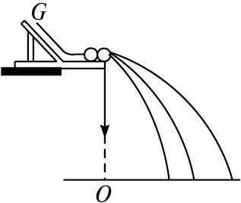
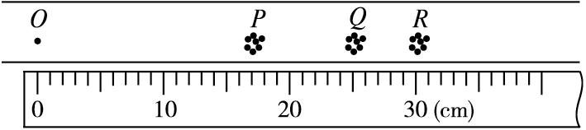
（1）请你叙述用什么方法找出落地点的平均位置._______________________.并在图中读出OP=_______________.
（2）已知m_{A}∶m_{B}=2∶1，碰撞过程中动量守恒，则由图可以判断出R是__________球的落地点，P是__________球的落地点.
（3）用题中的字母写出动量守恒定律的表达式____________________.
21.把两个大小相同、质量不等的金属球用细线连接，中间夹一被压缩了的轻弹簧，置于光滑的水平桌面上，如图所示.烧断细线，观察两球的运动情况，进行必要的测量，验证物体间相互作用时动量守恒.
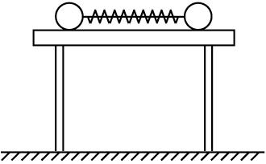
（1）还必须添加的器材是：_____________________________________________________.
（2）需直接测量的数据是：_____________________________________________________.
（3）用所得数据验证动量守恒定律的关系式是_____________________________________.
22.如图（a）所示，在水平光滑轨道上停着甲、乙两辆实验小车，甲车系一穿过打点计时器的纸带，当甲车受到水平向右的冲量后，随即启动打点计时器，甲车运动一段距离后，与静止的乙车正碰并黏在一起运动，纸带记录下碰撞前甲车和碰撞后两车运动情况如图（b）所示，电源频率为50 Hz.则：碰撞前甲车运动速度大小为__________m/s，甲、乙两车的质量比m_{甲}∶m_{乙}为___________.
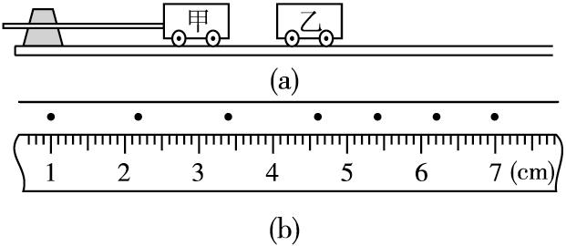

答案：
1. BC段，DE段，0.42. 0.417
2.（1）64.7 （3分，在64.2~65.2都给分） （2）ABD（3分全对给分）

3. 天平、卡尺、毫米刻度尺（或米尺）；m₁>m₂; m₁（OP）=m₁（OM）+m₂（O′N）
4．（1）B的右端至D板的距离L2
（2） 测量、时间、距离等存在误差，由于阻力、气垫导轨不水平等造成误差。（学生只要答对其中两点即可）
（3）能。
5.①< 2分
②能；刻度尺；不能，缺少刻度尺
6. （1）① A（3分）；②$m_{1}\overline{\text{OP}}$（3分）
7.(l)B的右端至D板的距离$l_{2}$
(2) $m_{A}\frac{L_{1}}{t_{1}}−m_{B}\frac{L_{2}}{t_{2}}=0$ 测量时间、距离等存在误差，由于阻力、气垫导轨不水平等造成误差．
(3)能 $E_{P}=\frac{1}{2}(m_{A}\frac{L_{1^{2}}}{t_{1^{2}}}+m_{B}\frac{L_{2^{2}}}{t_{2^{2}}})$
8.(1) $m_{A}\sqrt{2\text{gL}(1−\text{cos}α)}$ $m_{B}\sqrt{2\text{gL}(1−\text{cos}β)}$ 0 $\frac{m_{B}s}{2H}\sqrt{2\text{gL}}$
(2)①让球A多次从同一位置摆下，求B球落点的平均位置；② $α$角取值不要太小；③两球A、B质量不要太小；④球A质量要尽量比球B质量大
9.（1） BC DE （2）0.42kg·m/s 0.417kg·m/s
10.（1）B、E
（2）ma>mb、防止a球碰撞后反向弹回，再回到碰撞点的过程中因为有摩擦导致速度减小而影响实验结果。
（3）同时落地、如果不是同时落地，会影响实验结果、A、C
（4）4.59
（5）maOB=maOA+mbOC
11、BC
12、ABEF
13、ABC
14、BD
15、ABC
16、B
17、BD
18、B
19、A 9∶11
20、（1）用尽可能小的圆把所有的小球落点都圈在里面，其圆心就是小球落点的平均位置17.5 cm
（2）B A
（3）m_{A}OQ=m_{A}OP+m_{B}OR
21、（1）刻度尺、天平、重垂线、复写纸、白纸
（2）两球的质量m₁、m₂和两球做平抛运动的水平位移s₁、s₂
（3）m₁s₁=m₂s₂
22、0.6 2∶1

